**TRƯỜNG ĐẠI HỌC MỎ - ĐỊA CHẤT**

**KHOA CÔNG NGHỆ THÔNG TIN**

**\*\*\*\*\***



**BÁO CÁO TIẾN ĐỘ BÀI TẬP LỚN**

ĐỀ TÀI: PHÂN TÍCH VÀ THIẾT KẾ PHẦN MỀM QUẢN LÝ DINH DƯỠNG TRƯỜNG MẦM NON

|  |  |
| --- | --- |
| Nhóm thực hiên: | Nhóm 14 |
| Nhóm sinh viên thực hiện: |  |
| 1621050212 | Phạm Mạnh Tường |
| 1621050827 | Đỗ Xuân Bách |
| 1621050260 | Phan Tuấn Anh |
| 1621050298 | Dương Trí Bách |
| Giảng viên hướng dẫn: | Phạm Văn Đồng |

Hà Nội 2019

**Giới Thiệu**

**Tên đề tài** : Phân tích thiết kế hệ thống cho phần mềm quản lý dinh dưỡng trường mầm non.

**Số trang : 52**

**Lý do chọn đề tài:** Phân tích thiết kế hệ thống là công việc nắm giữ vai trò rất lớn trong sự thành công và phát triển của một phần mềm là bước đầu tiền và ảnh hưởng trực tiếp đến việc phát triển một phần mềm, phần mềm có phát triển tốt , phát triển nhanh được hay không và đạt được đúng những yêu cầu từ phía khách hàng tất cả đều xuất phát, khởi nguồn từ việc phân tích thiết kế hệ thông. Để phân tích thiết kế tốt người phân tích phải có đủ kinh nhiệm “ Trải ” đó là những kinh nhiệm tích lũy được qua những năm làm việc trong lĩnh vực công nghệ thông tin và nắm được những yếu tố từ cơ bản đến mấu chốt trong việc phát triển một phần mềm.

Đề tài “ Phân tích thiết kế hệ thống cho phần mềm quản lý dinh dưỡng trường mầm non**”** là một trong những đề tài nhỏ được sử dụng rộng rãi trong các bài toán cơ bản trong lĩnh vực công nghệ thông tin. Việc sử dụng bài toán để làm bài tập lớn nhằm giúp chúng nắm được những kiến thức cơ bản trong việc phân tích thiết kế hệ thống ở quy mô nhỏ và có cái nhìn cơ bản để ứng dụng với thực tế khó khăn sau này.

**Mô tả khải quát :** “ Phần mềm quản lý dinh dưỡng trường mầm non ” là một phần mềm đòi hỏi các tính năng về quản lý các vấn đề liên quan tới dinh dưỡng cho trẻ tại trường mầm non, những vấn đề liên quan đến thực phẩm, giá trị dinh dưỡng của bữa ăn, những vấn đề dinh dưỡng về trẻ nhỏ ở các độ tuổi nhóm trẻ khác nhau,…. Đó là những vấn đề cho việc quản lý khá tốn nhiều giấy bút của các trường mầm non có lượng trẻ cao. Việc phát triển của công nghệ thông tin đã được ứng dụng vào công việc quản lý này và cho thấy đạt được kết quả tốt. Từ đó giúp cho việc quản lý trở nên dễ dàng và thuận tiện gọn nhẹ hơn bao giờ hết.

**Nhóm sinh viên thực hiện**

**Mục Lục**

Chương 1. Giới thiêu và phân tích yêu cầu bài toán 6

1.1 Yêu cầu bài toán: 6

1.1.1 Các chức năng và trạng thái hoạt động: 6

Chương 2. Phân tích thiết kế hệ thống 8

2.1 Thiết kế hệ thống 8

2.1.1 Thiết kê biểu đồ ngữ cảnh 8

2.1.2 Thiết kế biểu đồ phân rã chức năng 9

2.1.3 Biểu đồ hoạt động 19

2.1.4 Biểu đồ luồng dữ liệu mức 0 25

2.2 Thiết kế mô hình khái niệm dữ liệu: Mô hình ER 38

2.2.1 Chuyển mô hình ER sang mô hình quan hệ 38

2.3 Chuyển mô hình E-R sang mô hình quan hệ 39

2.4 Thiết kế cơ sở dữ liệu vật lý 40

2.4.1 Table: NhanVien 40

2.4.2 Table: PhuHuynh 40

2.4.3 Table: HocSinh 40

2.4.4 Table: NhaCungCap 41

2.4.5 Table: ThucPham 41

2.4.6 Table: MonAn 41

2.4.7 Table: DanhGia 41

2.4.8 Table: Tao 42

2.4.9 Table: TheoDoi 42

2.4.10 Table: Nhap 42

2.4.11 Table: Giao 42

2.5 Hệ thống giao diện tương tác: 43

Chương 3. Thiết kế giao diện: 43

3.1 Đặc tả giao diện và tương tác: 49

Tài Nguyên Tra Cứu Và Khai Thác 52

# Giới thiêu và phân tích yêu cầu bài toán

## Yêu cầu bài toán:

Bài toán quản lý dinh dưỡng trường mầm non đòi hỏi các yêu cầu về an toàn vệ sinh thực phẩm và chất lượng dinh dưỡng dành cho trẻ ở lứa tuổi mầm non. Để đảm bảo ATTP tại trường thì cần đến sự vào cuộc của cả ba bên là: Nhà trường, Đơn vị cung cấp thực phẩm và phụ huynh trẻ. Việc lựa chọn nhà cung cấp nhà trường cần phải quản lý các thông tin về nhà cung cấp một cách rõ dàng nhất để có thể xác minh được nguồn gốc nhập hàng và thông tin nguồn hàng một cách chính xác nhất. Về phía nhà trường cần các chức năng quản lý và lên danh sách thực đơn phù hợp với khẩu phần ăn và chế độ dinh dưỡng phù hợp với từ lớp trẻ, việc quản lý dinh dưỡng và đưa ra một chế độ ăn phù hợp với trẻ mầm non là một vấn đề tương đối khó ăn nên cần sự vào cuộc của gia đình trẻ. Phụ huynh học sinh cần được tham gia vào hệ thống và kiểm tra đưa ra ý kiến đánh giá hoặc góp ý về chế độ dinh dưỡng cho con em mình, nhờ đó nhà trường có thể đưa ra được những thực đơn phù hợp với trẻ. Việc quản lý thực phẩm nhập xuất cũng cần hệ thống quản lý thống kê và đưa ra báo cáo tiêu thụ hàng ngày để nhà trường có thể nắm rõ. Nhà trường cũng cần thống kê những thực phẩm cần chuẩn bị trước vài ngày để tiện cho việc đặt mua thực phẩm và không bị lỡ thực phẩm cần mua cho những ngày sau. Nhà trường cần các chức năng về lập thực đơn và chia sẻ thông tin thực đơn tới từng phụ huynh qua mail để phụ huynh có thể tương tác và đánh giá về thực đơn đưa ra ý kiến phù hợp với con em mình. Phần mềm cũng cần đưa ra thống kê báo cáo và gửi về cho ban giám hiệu và phụ huynh để ban giám hiệu và phụ huynh có thể nắm bắt và quản lý được.

### Các chức năng và trạng thái hoạt động:

* Thực phẩm:
* xuất ra danh sách các thực phẩm được tính toán và sử dụng trong thực đơn và chế độ ăn được các cán bộ chịu trách nhiệm trong việc lập thực đơn và chế độ dinh dưỡng lên
* Nhà cung cấp

- Danh sách thông tin các nhà cung cấp thực phẩm

* Nhóm trẻ

- Tình trạng sức khỏe

-- Hiển thị thông tin sức khỏe của học sinh theo từng nhóm và trạng thái

--Gợi ý: gợi ý các thực phẩm không nên sử dụng, nên sử dụng cho nhóm trẻ

- Độ tuổi

--Hiển thị chế độ ăn phù hợp theo độ tuổi

* Bảng điều tra:

- Tạo bàng điều tra thực đơn theo nhóm trẻ:

Bảng điều tra thực đơn theo nhóm trẻ được xây dựng dựa trên chế độ ăn được các cán bộ chịu tránh nhiệm về dinh dưỡng cho trẻ xây dựng lên. Bản điều tra được gửi tới phụ huynh nhằm tìm hiểu thêm về thông tin sức khỏe của con em và mức độ giá thành phù hợp cho gia đình.

* Thực đơn

- Thêm sửa xóa thực đơn;

- Gợi ý xây dựng thực đơn, gợi ý những thực đơn có sự trùng lặp

* Món ăn:

- Hiển thị danh mục các món ăn và công thức nấu

* Loại món ăn:

- Phân loại món ăn theo tính chất

- Phân loại món ăn theo mùa

- Phân loại món ăn theo độ tuổi

* Phiếu tính tiền đi chợ:

- Chọn các loại thực đơn cần mua > chọn số lượng học sinh > số bữa ăn > khẩu phần dinh dưỡng/học sinh phần mềm tính toán và đưa ra bảng thông tin những thực phẩm cần mua.

* Nhập / Xuất kho:

- Tạo phiếu nhập thực phẩm.

Phiếu nhập kho giúp ban lãnh đạo nhà trường nắm bắt được thông tin thực phẩm và nhà cung cấp cũng như số tiền chi tiêu và số lượng nguồn hàng

* Tiếp Phẩm:

- Tự động lấy danh sách thực phẩm trong 2-3 ngày tới và gửi thông báo cho nhân viên để nhân viên có thể nắm bắt và chuẩn bị trước được nguồn thực phẩm

- trong trường hợp chưa có thực đơn nào được tạo mới cho 2-3 ngày tới phần mềm gửi thông báo tới cán bộ quản lý dinh dưỡng yêu cầu tạo thực đơn

* Báo cáo

- Báo cáo tài chính tuần

- Báo cáo tài chính tháng

- Báo cáo tài chính kì học

- Báo cáo sức khỏe học sinh

# Phân tích thiết kế hệ thống

## Thiết kế hệ thống

### Thiết kê biểu đồ ngữ cảnh

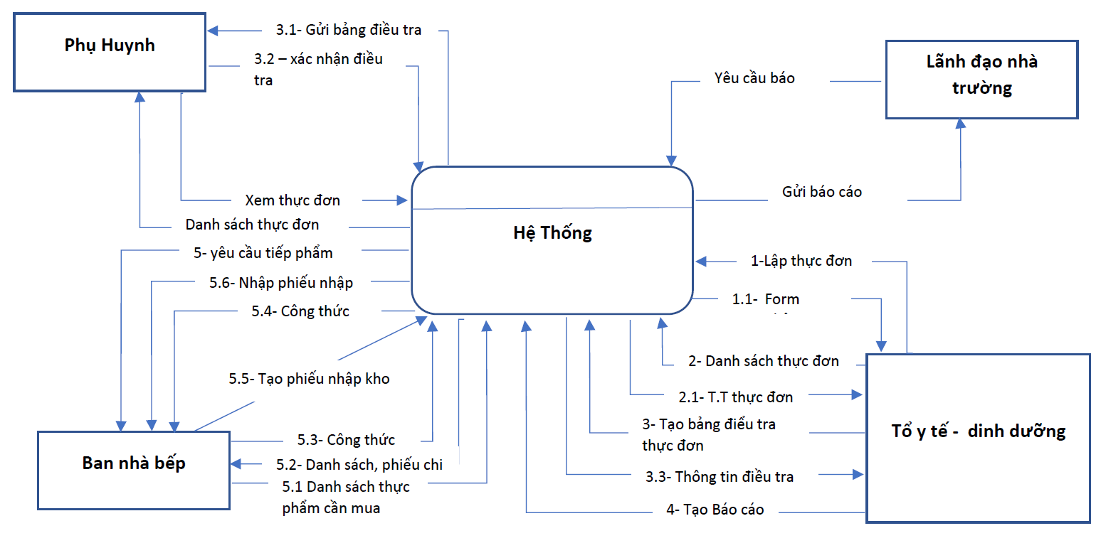

*Hình 2.1: Biểu đồ ngữ cảnh*

### Thiết kế biểu đồ phân rã chức năng

#### Lập biểu đồ phân rã chức năng

*Biểu đồ phân rã chức năng được lập theo file excel đính kèm*

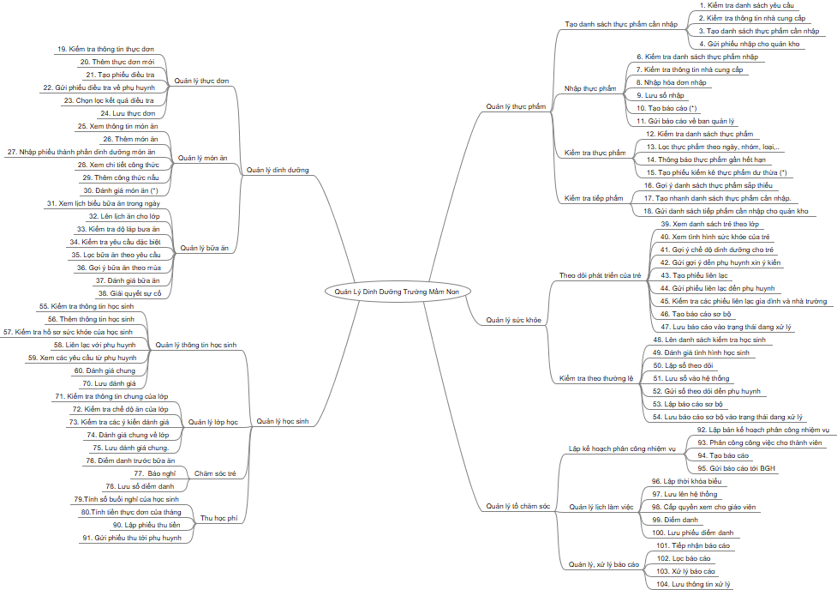

*Hình 2.2 Biểu đồ phân rã chức năng*

#### Mô tả chi tiết các chức năng

**1. Kiểm tra danh sách yêu cầu**

Bước đầu trước khi lên kế hoạch nhập thực phẩm, cần kiểm tra các danh sách thực phẩm được yêu câu, những thực phẩm ưu tiên nhập trước, xác đinh loại thực phẩm và sau đó lựa chọn thực phẩm theo danh sách yêu cầu.

**2. Kiểm tra thông tin nhà cung cấp**

Sau khi kiểm tra danh sách được yêu cầu cần phải kiểm tra lại thông tin nhà cung cấp, liên hệ để đặt thực phẩm trước.

**3. Tạo danh sách thực phẩm cần nhập**

Lên danh sách thực phẩm nhập ( Phiếu nhập thực phẩm ) gồm thông tin thực phẩm số lượng,..

**4. Gửi phiếu nhập cho quản kho**

Sau khi có thực hiện xong các bước phiếu nhập sẽ được lưu ở trạng thái chờ xử lý. Nếu người dung chọn gửi phiếu nhập cho quản kho thì lúc người quản kho sẽ có trách nhiệm nhập thực phẩm.

**6. Kiểm tra danh sách thực phẩm nhập**

Kiểm tra lại thực phẩm cần nhập theo danh sách lần nữa xem số lượng đã đủ chưa ghi lại thông tin nhập vào sổ nhập.

**7. Kiểm tra thông tin nhà cung cấp**

Kiểm tra lại thông tin nhà cung cấp có đúng không trước khi tiến hành nhập thực phẩm.

**8. Nhập hóa đơn nhập**

Nhập thông tin hóa đơn nhập và lưu lại ảnh hóa đơn kèm theo trên hệ thống để sử dụng cho việc tạo báo cáo sau này.

**9. Lưu sổ nhập**

Kiểm tra thật kĩ và lưu lại vào sổ nhập. khi lưu thì sẽ không thể sửa sổ nhập được mà chỉ còn quyền xem.

**10. Tạo báo cáo (*)**

Tạo báo cáo sau khi nhập thực phẩm, báo cáo các thông tin về thực phẩm nhập, phiếu chi,…

**11. Gửi báo cáo về ban quản lý**

Báo cáo được lưu lại và gửi về ban quản lý.

**12. Kiểm tra danh sách thực phẩm**

Cho phém người dùng kiểm tra các thử phẩm đang có trong kho, hiển thi thông tin thực phẩm và các thông tin liên qua về ngày nhập, nhà cung cấp, …

**13. Lọc thực phẩm theo ngày, nhóm, loại,..**

Bộ lọc thực phẩm sắp xếp theo nhóm,loại và ngày để người dùng dễ theo dõi và tìm kiếm.

**14. Thông báo thực phẩm gần hết hạn**

Các thực phẩm cần được thông báo về hạn bảo quản, nếu thực phẩm tính từ ngày nhập kho mà gần đến ngày hết hạn phải được thông báo mỗi ngày.

**15. Tạo phiếu kiểm kê thực phẩm dư thừa (*)**

Những thực phẩm dư thừa và hết hạn cần phải kiểm kê lại đển làm báo cáo tổng kết tài chính cuối năm.

**16. Gợi ý danh sách thực phẩm sắp thiếu**

Những thực phẩm có thể sắp thiếu được tính dựa trên số thực phẩm có trong kho và số thực phẩm sử dụng trong thực đơn các ngày tiếp theo nếu thiếu cần gợi ý để làm phiếu tiếp phẩm ngay.

**17. Tạo nhanh danh sách thực phẩm cần nhập.**

Tạo nhanh là tính năng hỗ trợ tạo nhanh phiếu nhập thực phẩm dựa trên tính năng gợi ý thực phẩm sắp thiếu để có được phiếu nhập ngay lập tức.

**18. Gửi danh sách tiếp phẩm cần nhập cho quản kho**

Gửi danh sách tiếp phẩm cần nhập tới cho quản kho.

**19. Kiểm tra thông tin thực đơn**

Xem thông tin thực đơn theo các bộ lọc và chi tiết về thực đơn đó.

**20. Thêm thực đơn mới**

Lên thực đơn mới theo nhóm trẻ, độ tuổi và theo mùa.

**21. Tạo phiếu điều tra**

Khi thực đơn mới được tạo cần phải tạo phiếu điều tra khảo sát lấy thông tin từ phụ huynh về thực đơn này, nhằm hỗ trợ việc hiểu rõ học sinh có phù hợp với món ăn không để quản lý tốt hơn về dinh dưỡng.

**22. Gửi phiếu điều tra về phụ huynh**

Gửi phiếu điều tra lấy thông tin khảo sát về từ phụ huynh

**23. Chọn lọc kết quả điều tra**

Tính năng thông minh hỗ trợ việc lọc ra những kết quả phụ huynh cho rằng không phù hợp với con em mình để tổ chăm sóc có thể điều chỉnh lại thực đơn hoặc phân con em ho sang nhóm trẻ khác.

**24. Lưu thực đơn**

Thực đơn đạt yêu cầu sẽ được lưu lại trên hệ thống.

**25. Xem thông tin món ăn**

Thông tin về món ăn bao gồm thành phần, người tạo, số đánh giá, bảng dinh dưỡng,…

**26. Thêm món ăn**

Tạo mới 1 món ăn bằng cách lựa chọn thành phần có trong món ăn, và công thức tạo ra nó.

**27. Nhập phiếu thành phần dinh dưỡng món ăn**

Thành phần dinh dưỡng có trong món ăn cũng cần quản lý và được lưu kèm theo mỗi món ăn, giúp tổ chăm sóc có thể quản lý dinh dưỡng một cách tốt nhât.

**28. Xem chi tiết công thức**

Hiển thị chi tiết công thức món ăn .

**29. Thêm công thức nấu**

Khi tạo món ăn xong người tạo cần thêm công thực cho món ăn đó.

**30. Đánh giá món ăn (*)**

Đánh giá món ăn được phụ huynh đánh giá theo thực đơn được gửi thông qua phiếu đánh giá.

**31. Xem lịch biểu bữa ăn trong ngày**

Chế độ ăn của trẻ được phần theo lịch biểu để tổ chăm sóc có thể xem và năm bắt phục vụ cho việc làm bếp để có các bữa ăn phù hợp được sắp xếp theo lịch.

**32. Lên lịch ăn cho lớp**

Tạo lịch ăn cho lớp, nhóm trẻ nhằm các món ăn phù hợp và không lặp lại nhiều để bữa ăn của trẻ phong phú hơn.

**33. Kiểm tra độ lăp bưa ăn**

Với nhưng món ăn lặp lại nhiều sẽ cần được thông báo và gợi ý thay đổi.

**34. Kiểm tra yêu cầu đặc biệt**

Trong nhà trường có thể có nhiều học sinh không sử dụng được những thực đơn chung nên sẽ sinh ra những yêu cầu ăn đặc biệt.

**35. Lọc bữa ăn theo yêu cầu**

Bộ lọc bữa ăn theo yêu cầu ( nhóm trẻ, mùa, tính chất,..)

**36. Gợi ý bữa ăn theo mùa**

Chế độ gợi ý thông minh giúp gợi ý các món ăn theo mùa phù hợp với thực phẩm có tại mùa đó.

**37. Đánh giá bữa ăn**

Bữa ăn được đánh giá dựa trên tỷ lệ phát triển của trẻ theo tháng kèm theo đánh giá từ phụ huynh.

**38. Giải quyết sự cố**

Các sự cố xuất hiệt trong bữa ăn sẽ được gửi vào hệ thống sự cố và được giải quyết từ ban lãnh đạo.

**39. Xem danh sách trẻ theo lớp**

Hiển thị thông tin trẻ theo lớp, xem thông tin từng trẻ.

**40. Xem tình hình sức khỏe của trẻ**

Thông tin sức khỏe của trẻ hiển thị kèm khi chọn vào 1 trẻ.

**41. Gợi ý chế độ dinh dưỡng cho trẻ**

Với thông tin về trẻ cần đưa ra gợi ý về dinh dưỡng cho trẻ.

**42. Gửi gợi ý đến phụ huynh xin ý kiến**

Gợi ý gửi đến phụ huynh để lấy ý kiến để có được thông tin dinh dưỡng tốt nhất dành cho trẻ.

**43. Tạo phiếu liên lạc**

Phiếu liên lạc ( sổ liên lạc) nhằm trao đổi thông tin giữa gia đình và nhà trường theo kì học.

**44. Gửi phiếu liên lạc đến phụ huynh**

Gửi phiếu tới phụ huynh xin thông tin.

**45. Kiểm tra các phiếu liên lạc gia đình và nhà trường**

Kiểm tra các phiếu liên lạc lọc kết qua lấy ý kiến.

**46. Tạo báo cáo sơ bộ**

Lập báo cáo sơ bộ về tình hình phát triển của các nhóm trẻ, học tập,..

**47. Lưu báo cáo vào trạng thái đang xử lý**

Báo cáo được lưu chỉ sẽ năm trên trạng thái đang xử lý và có thể sửa được chỉ khi gửi lên BGH thì sẽ không thể sửa nữa.

**48. Lên danh sách kiểm tra học sinh**

Lên danh sách học sinh cần kiểm tra sứ khỏe, thể chất, học tập,…

**49. Đánh giá tình hình học sinh**

Đánh giá về tình hình phát triển của trẻ.

**50. Lập sổ theo dõi**

Ghi vào sổ theo dõi ( sổ liên lạc)

**51. Lưu sổ vào hệ thống**

Lưu sổ lại phục vụ cho việc liên lạc với gia đình.

**52. Gửi sổ theo dõi đến phụ huynh**

Gửi sổ theo dõi để lấy ý kiến đánh giá từ phụ huynh

**53. Lập báo cáo sơ bộ**

Lập báo cáo sơ bộ về tình hình phát triển của trẻ theo từng nhóm qua lần kiểm tra đánh giá.

**54. Lưu báo cáo sơ bộ vào trạng thái đang xử lý**

Báo cáo được lưu ở trạng thái đang xử lý. Khi hoàn thành báo cao sẽ được gửi và không thể sửa được.

**55. Kiểm tra thông tin học sinh**

Hiển thị danh sách học sinh của một lớp. Lựa chọn 1 học sinh bất kì sẽ hiển thị thông tin về học sinh đó.

**56. Thêm thông tin học sinh**

Thêm thông tin về học sinh( thông tin về sức khỏe, gia đình,..)

**57. Kiểm tra hồ sơ sức khỏe của học sinh**

Kiểm tra đánh giá học sinh qua hồ sơ sức khỏe được lưu sau những lần kiểm tra,…

**58. Liên lạc với phụ huynh**

Cho phép người dùng gọi điện trực tiếp luôn tới phụ huynh.

**59. Xem các yêu cầu từ phụ huynh**

Hiển thị các yêu cầu từ phụ huynh gửi về hệ thống.

**60. Đánh giá chung**

Đánh giá chung về học sinh.

**70. Lưu đánh giá**

Lưu đánh giá vào hệ thống

**71. Kiểm tra thông tin chung của lớp**

Hiển thị các thông tin chung về lớp học ( giáo viên, nhóm trẻ, chất lượng học sinh,…)

**72. Kiểm tra chế độ ăn của lớp**

Kiểm tra chế độ ăn của lớp theo thực đơn, kiểm tra các đánh giá, tình hình dinh dưỡng tại lớp đó.

**73. Kiểm tra các ý kiến đánh giá**

Kiểm tra các ý kiến đánh giá về lớp học từ phụ huynh.

**74. Đánh giá chung về lớp**

Phiếu đánh giá chung cho mô tả về lớp học.

**75. Lưu đánh giá chung.**

Lưu đánh giá chung và hiển thị đánh giá về lớp trên hệ thống.

**76. Điểm danh trước bữa ăn**

Điểm danh học sinh trước bữa ăn để đảm bảo học sinh có mặt tại bữa ăn, và những trẻ vắng.

**77. Báo nghỉ**

Xem danh sách học sinh xin nghỉ theo ngày và lý do kèm theo.

**78. Lưu sổ điểm danh**

Lưu danh sách điểm danh học sinh vào sổ điểm danh.

**79.Tính số buổi nghỉ của học sinh**

Hệ thống tự động tính toán số buổi nghỉ học của học sinh để

**80.Tính tiền thực đơn của tháng**

Tự động tính tiền theo thực đơn tháng của nhóm trẻ.

**90. Lập phiếu thu tiền**

Lập phiếu thu học phí gồm tiền học phí, tiền ăn của trẻ theo tháng và các chi phí, học phí kèm theo.

**91. Gửi phiếu thu tới phụ huynh**

Gửi phiếu thu tới phụ huynh học sinh.

**92. Lập bản kế hoạch phân công nhiệm vụ**

Lập bản kế hoạch phân công nhiệm vụ cho cán bộ trong trường.

**93. Phân công công việc cho thành viên**

Gửi kế hoạch phân công nhiệm vụ, công việc cho từng thành viên.

**94. Tạo báo cáo**

Lập báo cáo phân công nhiệm vụ và lưu lên hệ thống.

**95. Gửi báo cáo tới BGH**

Gửi báo cáo tới BGH.

**96. Lập thời khóa biểu**

Lập thời khóa biểu làm việc cho từng nhân viên theo lớp, theo phòng làm việc,..

**97. Lưu lên hệ thống**

Lưu thời khóa biểu lên hệ thống và cho phép hiển thị theo tài khoản của cán bộ.

**98. Cấp quyền xem cho giáo viên**

Chế độ cấp quyền cho phép giáo viên có thể thực hiện được nhiều công việc khác trên hệ thống.

**99. Điểm danh**

Điểm danh quản lý lịch làm việc của cán bộ nhân viên.

**100. Lưu phiếu điểm danh**

Lưu phiếu điểm danh vào hệ thống. Phục vụ cho việc đánh giá khen thưởng giáo viên.

**101. Tiếp nhận báo cáo**

Tiếp nhận các báo cáo từ giáo viên lên ban quản lý. Hiển thị các báo cáo, thông báo có báo cáo.

**102. Lọc báo cáo**

Lọc báo cáo theo các loại báo cáo.

**103. Xử lý báo cáo**

Xử lý các báo cáo ( xem báo cáo, gửi thông điệp tới phía người gửi).

**104. Lưu thông tin xử lý**

Lưu lại thông tin đã xử lý.

#### Lập ma trận thực thể chức năng

|  |  |  |  |  |  |  |  |  |  |  |  |  |  |  |  |  |  |  |  |
| --- | --- | --- | --- | --- | --- | --- | --- | --- | --- | --- | --- | --- | --- | --- | --- | --- | --- | --- | --- |
| Thực Thể |  |  |  |  |  |  |  |  |  |  |  |  |  |  |  |  |  |  |  |
| 1. Phụ huynh |  |  |  |  |  |  |  |  |  |  |  |  |  |  |  |  |  |  |  |
| 2. Nhân viên |  |  |  |  |  |  |  |  |  |  |  |  |  |  |  |  |  |  |  |
| 3. học sinh |  |  |  |  |  |  |  |  |  |  |  |  |  |  |  |  |  |  |  |
| 4. Nhà cung cấp |  |  |  |  |  |  |  |  |  |  |  |  |  |  |  |  |  |  |  |
| 5. Thực phẩm |  |  |  |  |  |  |  |  |  |  |  |  |  |  |  |  |  |  |  |
| 6. Món ăn |  |  |  |  |  |  |  |  |  |  |  |  |  |  |  |  |  |  |  |
| 7. Thực đơn |  |  |  |  |  |  |  |  |  |  |  |  |  |  |  |  |  |  |  |
| 8. Chi tiết món ăn(công thức) |  |  |  |  |  |  |  |  |  |  |  |  |  |  |  |  |  |  |  |
| 9. Phiếu nhập |  |  |  |  |  |  |  |  |  |  |  |  |  |  |  |  |  |  |  |
| 10. phiếu chi |  |  |  |  |  |  |  |  |  |  |  |  |  |  |  |  |  |  |  |
| 11. phiếu đánh giá ( đánh giá thực đơn) |  |  |  |  |  |  |  |  |  |  |  |  |  |  |  |  |  |  |  |
| 12. Phiếu đánh giá ( đánh giá giáo viên) |  |  |  |  |  |  |  |  |  |  |  |  |  |  |  |  |  |  |  |
| 13. Thành phần dinh dưỡng |  |  |  |  |  |  |  |  |  |  |  |  |  |  |  |  |  |  |  |
| 14. Thông tin phát triển |  |  |  |  |  |  |  |  |  |  |  |  |  |  |  |  |  |  |  |
| 15. Học phí |  |  |  |  |  |  |  |  |  |  |  |  |  |  |  |  |  |  |  |
| 16. Điểm danh |  |  |  |  |  |  |  |  |  |  |  |  |  |  |  |  |  |  |  |
| 17. Thời khóa biểu |  |  |  |  |  |  |  |  |  |  |  |  |  |  |  |  |  |  |  |
| 18. Nhóm trẻ (lớp) |  |  |  |  |  |  |  |  |  |  |  |  |  |  |  |  |  |  |  |
| 19. Phiếu đánh giá học sinh |  |  |  |  |  |  |  |  |  |  |  |  |  |  |  |  |  |  |  |
| Các chức năng nhiệm vụ | 1 | 2 | 3 | 4 | 5 | 6 | 7 | 8 | 9 | 10 | 11 | 12 | 13 | 14 | 15 | 16 | 17 | 18 | 19 |
| Tạo danh sách thực phẩm cần nhập |  |  |  | R | R |  |  |  | C | U |  |  |  |  |  |  |  |  |  |
| Nhập thực phẩm |  |  |  | C | C |  |  |  |  |  |  |  |  |  |  |  |  |  |  |
| Kiểm tra thực phẩm |  |  |  | R | R |  |  |  | R | R |  |  |  |  |  |  |  |  |  |
| Kiểm tra tiếp phẩm |  |  |  |  | R |  |  |  |  |  |  |  |  |  |  |  |  |  |  |
| Quản lý thực đơn |  | R | R |  | R | R | C | R |  |  | R |  | R |  |  |  |  | U |  |
| Quản lý món ăn |  | R |  |  |  |  |  |  |  |  |  |  |  |  |  |  |  |  |  |
| Quản lý bữa ăn | R | R |  |  | R | R | R | R |  |  | R |  |  |  |  | U |  | R |  |
| Theo dõi phát triển của trẻ |  |  | R |  |  |  |  |  |  |  |  |  |  | C |  |  |  | C |  |
| Kiểm tra theo thường lệ | R | R | R |  |  |  |  |  |  |  |  |  |  |  |  |  |  |  | C |
| Quản lý thông tin học sinh | R | R | R |  |  |  |  |  |  |  |  |  |  |  |  |  |  |  |  |
| Quản lý lớp học | R | R | R |  |  | R | R |  |  |  | R |  | R | R | R | R | R | C |  |
| Chăm sóc trẻ | R | R | R |  |  | R | R | R |  |  | R |  | R | R | R | R | R | R |  |
| Thu học phí | R | R | R |  |  |  |  |  |  |  |  |  |  |  | C |  |  | R |  |
| Lập kế hoạch phân công nhiệm vụ |  | R | R |  |  |  |  |  |  |  |  |  |  |  |  |  |  |  |  |
| Quản lý lịch làm việc |  | R | R |  |  |  |  |  |  |  |  |  |  |  |  |  |  |  |  |
| Quản lý, xử lý báo cáo | R | R | R | R | R | R | R |  | R | R | R | R |  | R | R | R | R | R | R |

### Biểu đồ hoạt động

#### Biểu đồ hoạt động trong sự kiện tạo thực đơn mới

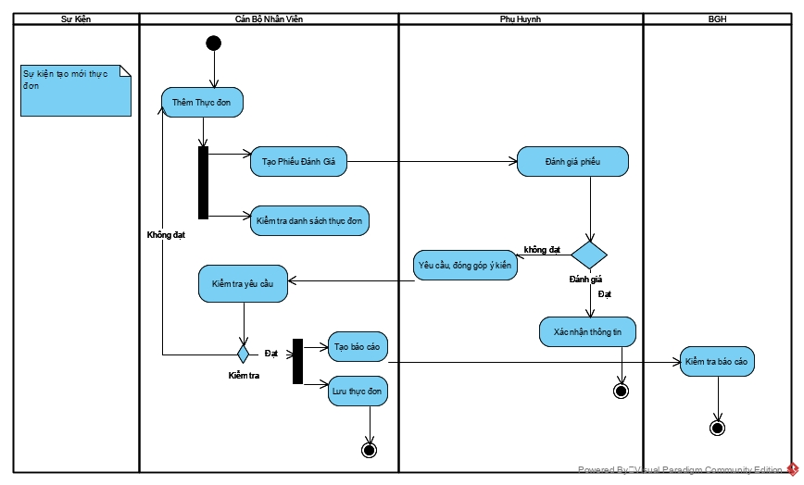

Hình 2.4. Biểu đồ hoạt động của sự kiện tạo thực đơn mới

#### Biểu đồ hoạt động trong sự kiện nhập thực phẩm

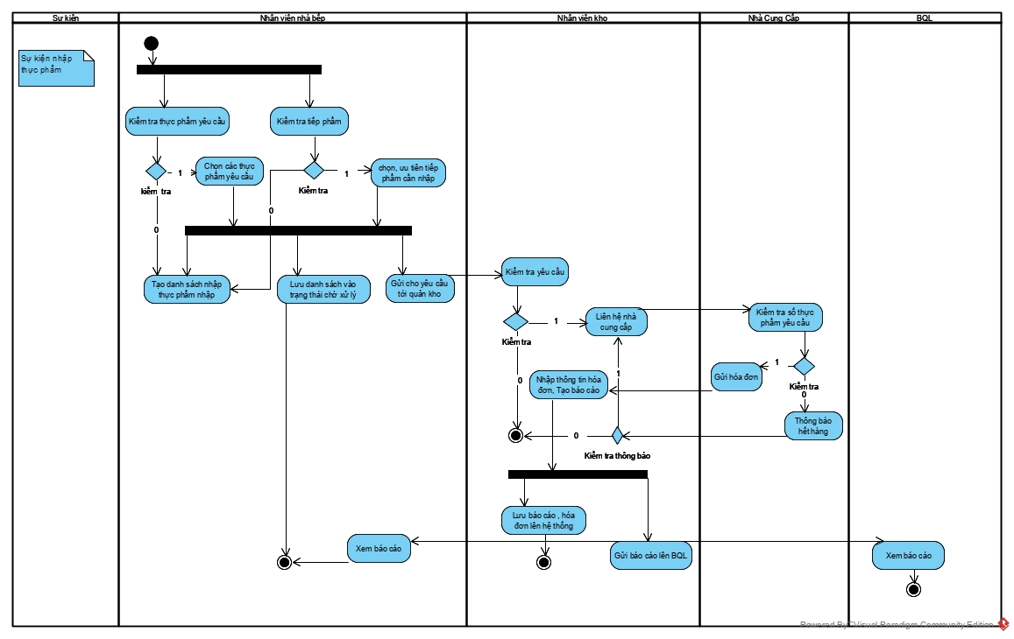Hình 2.5 Biểu đồ hoạt động trong sự kiện nhập thực phẩm

#### Biểu đồ hoạt động trong sự kiện thêm mới món ăn

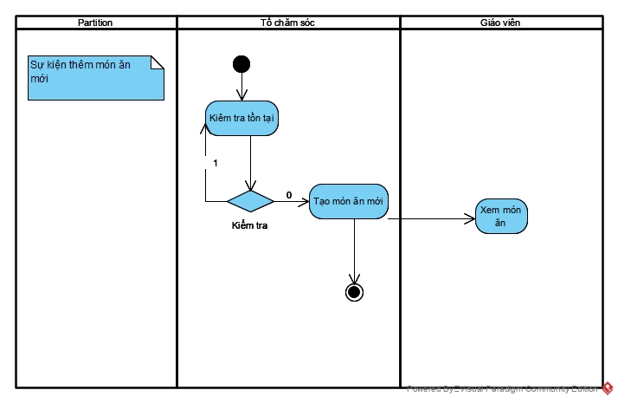Hình 2.6 Biểu đồ hoạt động trong sự kiện thêm mới món ăn

#### Biểu đồ hoạt động trong sự kiện quản lý thực đơn

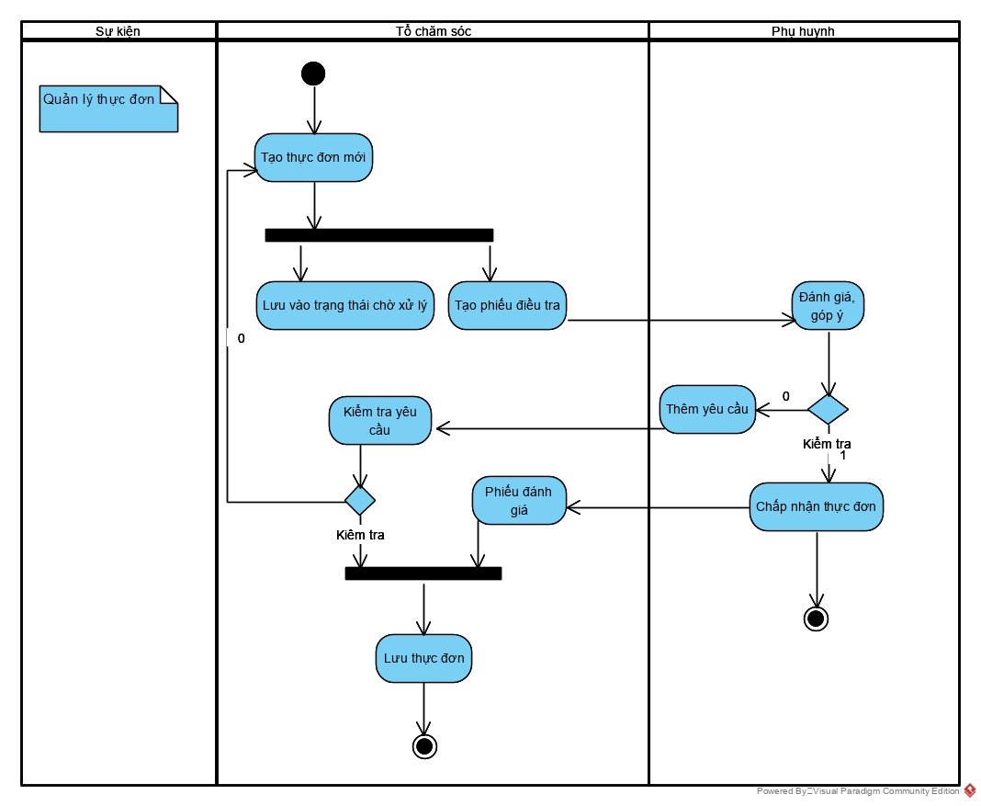Hình 2.7 Biểu đồ hoạt động trong sự kiện quản lý thực đơn

#### Biểu đồ hoạt động trong sự kiện kiểm tra sức khỏe

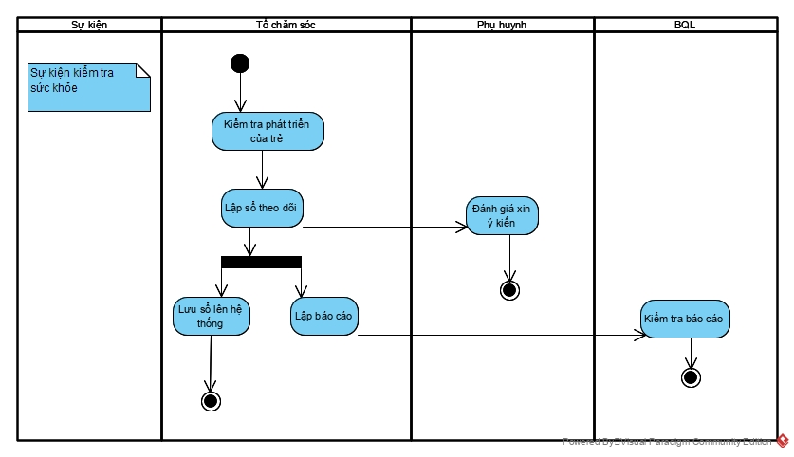Hình 2.8 Biểu đồ hoạt động trong sự kiện kiểm tra sức khỏe

#### Biểu đồ hoạt động trong sự kiện xin nghỉ học

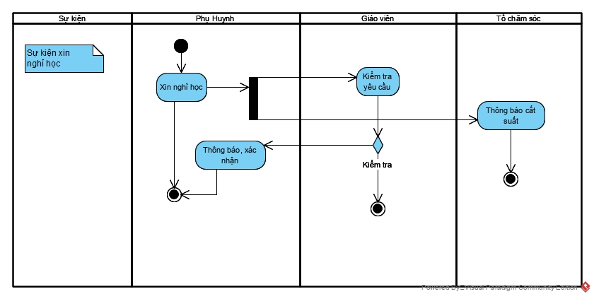Hình 2.9 Biểu đồ hoạt động trong sự kiện xin nghỉ học

#### Biểu đồ hoạt động trong sự kiện thu học phí

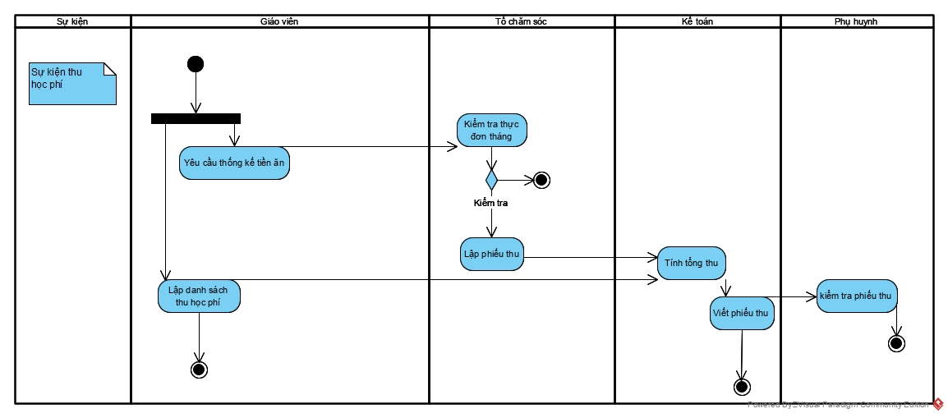Hình 2.10 Biểu đồ hoạt động trong sự kiện thu học phí

### Biểu đồ luồng dữ liệu mức 0



#### Biểu đồ luồng dữ liệu các mức trong tiến trình quản lý thực phẩm

##### Biểu đồ luồng dữ liệu mức 1 trong tiến trình quản lý thực phẩm



##### Biểu đồ luồng dữ liệu mức 2 trong tiến trình tạo danh sách nhập thực phẩm



##### Biểu đồ luồng dữ liệu mức 2 trong tiến trình nhập thực phẩm



##### Biểu đồ luồng dữ liệu mức 2 trong tiến trình kiểm tra thực phẩm



##### Biểu đồ luồng dữ liệu mức 2 trong tiến trình kiểm tra tiếp phẩm



#### Biểu đồ luồng dữ liệu các mức trong tiến trình quản lý dinh dưỡng

##### Biểu đồ luồng dữ liệu mức 1 trong tiến trình “Quản lý dinh dưỡng”



##### Biểu đồ luồng dữ liệu mức 2 trong tiến trình “Quản lý thực đơn”



##### Biểu đồ luồng dữ liệu mức 2 trong tiến trình “Quản lý món ăn”



##### Biểu đồ luồng dữ liệu mức 2 trong tiến trình “Quản lý bữa ”



#### Biểu đồ luồng dữ liệu các mức trong tiến trình quản lý sức khỏe

##### Biểu đồ luồng dữ liệu mức 1 trong tiến trình “Quản lý sức khỏe”



##### Biểu đồ luồng dữ liệu mức 2 trong tiến trình “Theo phát triển của trẻ”



#### Biểu đồ luồng dữ liệu các mức trong tiến trình “ Quản lý học sinh”

##### Biểu đồ luồng dữ liệu mức 1 trong tiến trình “Quản lý học sinh”



##### Biểu đồ luồng dữ liệu mức 2 trong tiến trình “Quản lý thông tin học sinh”



##### Biểu đồ luồng dữ liệu mức 2 trong tiến trình “Quản lý lớp học”



##### Biểu đồ luồng dữ liệu mức 2 trong tiến trình “Chăm sóc trẻ”



##### Biểu đồ luồng dữ liệu mức 1 trong tiến trình “Thu học phí”



#### Biểu đồ luồng dữ liệu các mức trong tiến trình “ Quản lý tổ chăm sóc”

##### Biểu đồ luồng dữ liệu mức 1 trong tiến trình “Quản lý tổ chăm sóc”



##### Biểu đồ luồng dữ liệu mức 2 trong tiến trình “Lập kế hoạch phân công nhiệm vụ”



##### Biểu đồ luồng dữ liệu mức 1 trong tiến trình “Quản lý lịch làm việc”



##### Biểu đồ luồng dữ liệu mức 1 trong tiến trình “Quản lý, xử lý báo cáo”



## Thiết kế mô hình khái niệm dữ liệu: Mô hình ER

**Vẽ biểu đồ và rút gọn**

### Chuyển mô hình ER sang mô hình quan hệ

#### Biểu diễn các thực thể

Học Sinh => HọcSinh(MaHocSinh,TenHocSinh,Tuoi,GioiTinh,MaLop,…) (1)

Phụ Huynh => PhụHuynh(MaPhuHuynh,TenPhuHuynh,Tuoi,GioiTinh,DiaChi,…) (2)

Nhân Viên => Nhân Viên(MaNhanVien) (3)

Thực Phẩm => Thực Phẩm(MaThucPham) (4)

Món Ăn => Món Ăn(MaMon) (5)

Nhà Cung Cấp => Nhà Cung Cấp(MaNCC) (6)

#### Biểu diễn các mối quan hệ

Theo Dõi => TheoDõi(MaTheoDoi,MaPH,DanhGia,NguoiTheoDoi,ThongTinSucKhoe) (7)

Tạo => Tạo(NguoiTao,NgayTao,ChiTiet,MaMon) (8)

Nhập => Nhap(MaPhieuNhap,MaHoaDon,NguoiNhap,SoLuong,TongTien) (9)

Giao => Giao(MaHoaDon,NguoiGiao,NguoiNhan,NgayGiao,SoLuong,TongTien) (10)

Đánh Giá => DanhGia(PhieuDanhGia,NguoiDanhGia,NguoiTao,ChiTiet) (11)

#### Chuẩn hóa

Tất cả là chuẩn 3, Không cần chuẩn hóa

## Chuyển mô hình E-R sang mô hình quan hệ

Biểu đồ quan hệ của mô hình dữ liệu

## Thiết kế cơ sở dữ liệu vật lý

### Table: NhanVien

|  |  |  |  |
| --- | --- | --- | --- |
| Thuộc tính | Kiểu dữ liệu | Cỡ | Khóa |
| MaNV | Int |  | Khóa chính |
| TenNV | Nvarchar | 50 |  |
| ChucVu | Nvarchar | 50 |  |
| SoDienThoai | Int |  |  |
| Email | Nvarchar | 50 |  |
| DiaChi | Nvarchar | 50 |  |
| GioiTinh | Nvarchar | 50 |  |
| NgaySinh | date |  |  |

### Table: PhuHuynh

|  |  |  |  |
| --- | --- | --- | --- |
| Thuộc tính | Kiểu dữ liệu | Cỡ | Khóa |
| MaPH | Int |  | Khóa chính |
| TenPH | Nvarchar | 50 |  |
| DiaChi | Nvarchar | 50 |  |
| Email | Nvarchar | 50 |  |
| NgaySinh | Date |  |  |
| GioiTinh | Nvarchar |  |  |
| Sdt | int |  |  |

### Table: HocSinh

|  |  |  |  |
| --- | --- | --- | --- |
| Thuộc tính | Kiểu dữ liệu | Cỡ | Khóa |
| MaHocSinh | Int |  | Khóa chính |
| TenHocSinh | Nvarchar | 50 |  |
| MaPH | Int |  |  |
| Tuoi | Int |  |  |
| GioiTinh | Nvarchar | 50 |  |
| MaLop | Int |  | Khóa ngoại |
| NgayNhapHoc | date |  |  |

### Table: NhaCungCap

|  |  |  |  |
| --- | --- | --- | --- |
| Thuộc tính | Kiểu dữ liệu | Cỡ | Khóa |
| MaNCC | Int |  | Khóa chính |
| TenNCC | Nvarchar | 50 |  |
| DiaChi | Nvarchar | 50 |  |
| Email | Nvarchar | 50 |  |
| SoDienThoai | int |  |  |

### Table: ThucPham

|  |  |  |  |
| --- | --- | --- | --- |
| Thuộc tính | Kiểu dữ liệu | Cỡ | Khóa |
| MaThucPham | Int |  | Khóa chính |
| TenTat | Nvarchar | 50 | Khóa ngoại |
| TenThucPham | Nvarchar | 50 |  |
| SoLuong | Int |  | Khóa ngoại |
| MaNCC | Int |  | Khóa ngoại |
| ThanhPhanDinhDuong | Nvarchar | 50 |  |

### Table: MonAn

|  |  |  |  |
| --- | --- | --- | --- |
| Thuộc tính | Kiểu dữ liệu | Cỡ | Khóa |
| MaMon | Int |  | Khóa chính |
| TenMon | Nvarchar | 50 |  |
| TenTat | Nvarchar | 50 | Khóa ngoại |
| MaThucPham | int |  |  |

### Table: DanhGia

|  |  |  |  |
| --- | --- | --- | --- |
| Thuộc tính | Kiểu dữ liệu | Cỡ | Khóa |
| PhieuDanhGia | Int |  | Khóa chính |
| NguoiDanhGia | Int |  | Khóa ngoại |
| NgayDanhGia | Date |  |  |
| ChiTiet | Nvarchar | 50 |  |
| NguoiTaoPhieuDanhGia | Int |  | Khóa ngoại |

### Table: Tao

|  |  |  |  |
| --- | --- | --- | --- |
| Thuộc tính | Kiểu dữ liệu | Cỡ | Khóa |
| NguoiTao | Int |  |  |
| MaMon | Int |  | Khóa ngoại |
| ChiTiet | Nvarchar | 50 |  |
| NgayTao | Date |  |  |

### Table: TheoDoi

|  |  |  |  |
| --- | --- | --- | --- |
| Thuộc tính | Kiểu dữ liệu | Cỡ | Khóa |
| MaSoTheoDoi | Int |  | Khóa chính |
| MaPH | Int |  | Khóa ngoại |
| DanhGia | Nvarchar | 50 |  |
| NguoiTheoDoi | Int |  | Khóa ngoại |
| ThongTinSucKhoa | Nvarchar | 50 |  |
| NgayTheoDoi | Date |  |  |

### Table: Nhap

|  |  |  |  |
| --- | --- | --- | --- |
| Thuộc tính | Kiểu dữ liệu | Cỡ | Khóa |
| MaPhieuNhap | Int |  | Khóa chính |
| NguoiNhap | Int |  | Khóa ngoại |
| SoLuong | Int |  |  |
| TongTien | Int |  |  |
| NgayNhap | Date |  |  |
| MaHoaDon | Int |  |  |

### Table: Giao

|  |  |  |  |
| --- | --- | --- | --- |
| Thuộc tính | Kiểu dữ liệu | Cỡ | Khóa |
| MaHoaDon | Int |  | Khóa chính |
| NguoiGiao | Int |  | Khóa ngoại |
| NguoiNhan | Int |  | Khóa ngoại |
| NgayGiao | Date |  |  |
| SoLuong | Int |  |  |
| TongTien | Int |  |  |

# Thiết kế giao diện:

## Hệ thống giao diện tương tác:

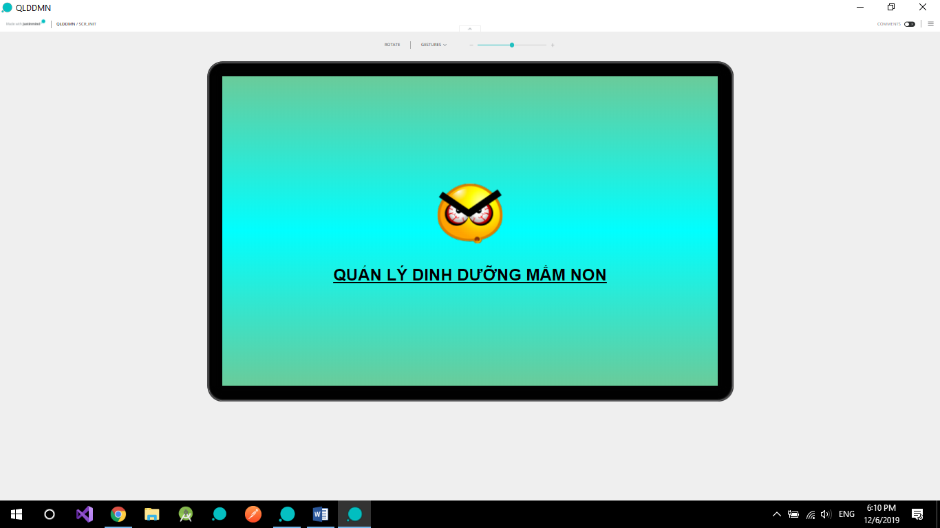

Hình 4.1: Giao diện vào ứng dụng

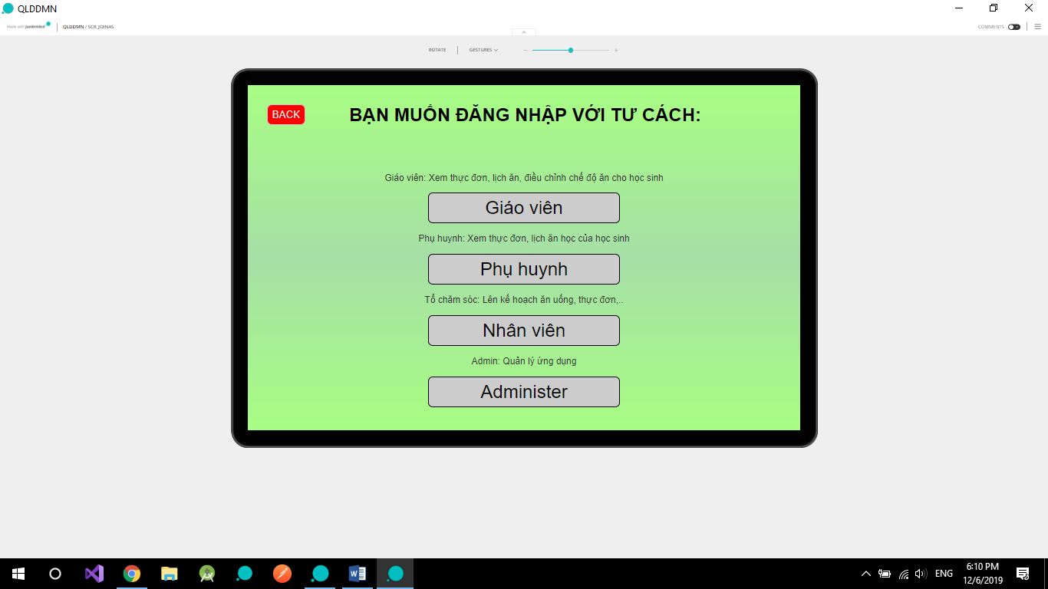

Hình 4.2: Giao diện chọn tư cách đăng nhập

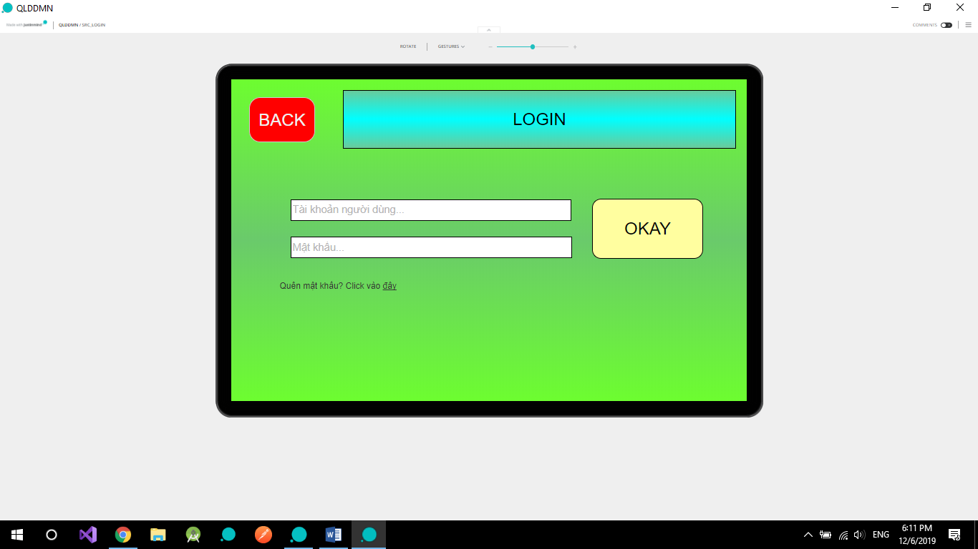

Hình 4.2: Giao diện đăng nhập

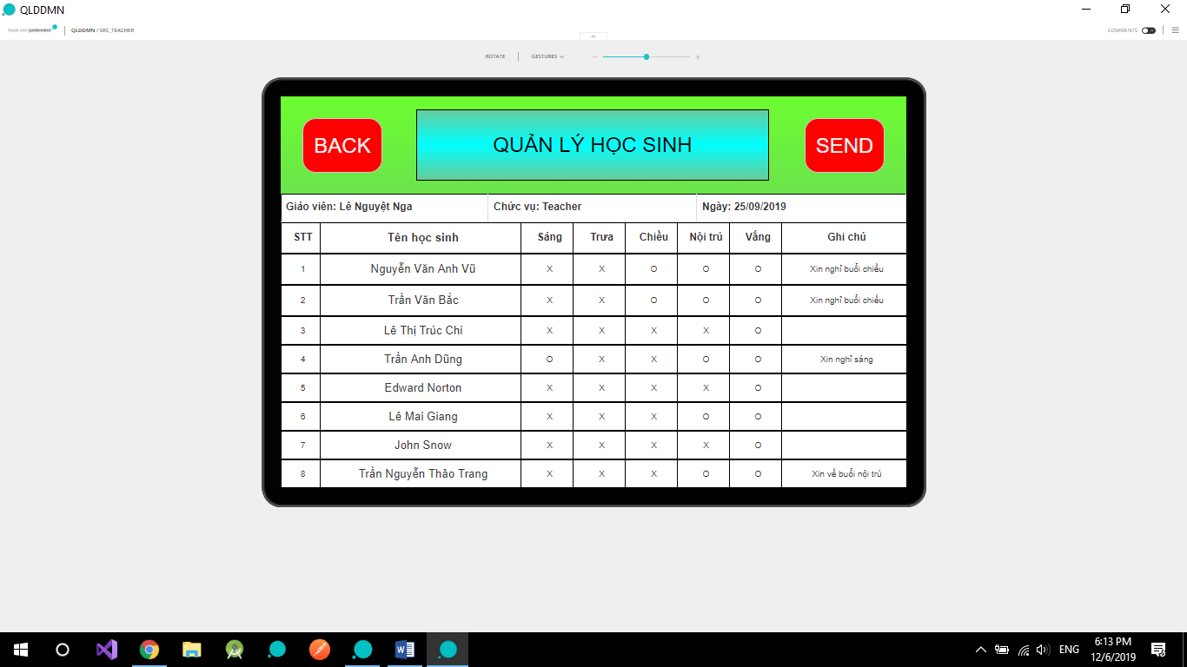

Hình 3.4: Giao diện quản lý với tư cách Giáo Viên

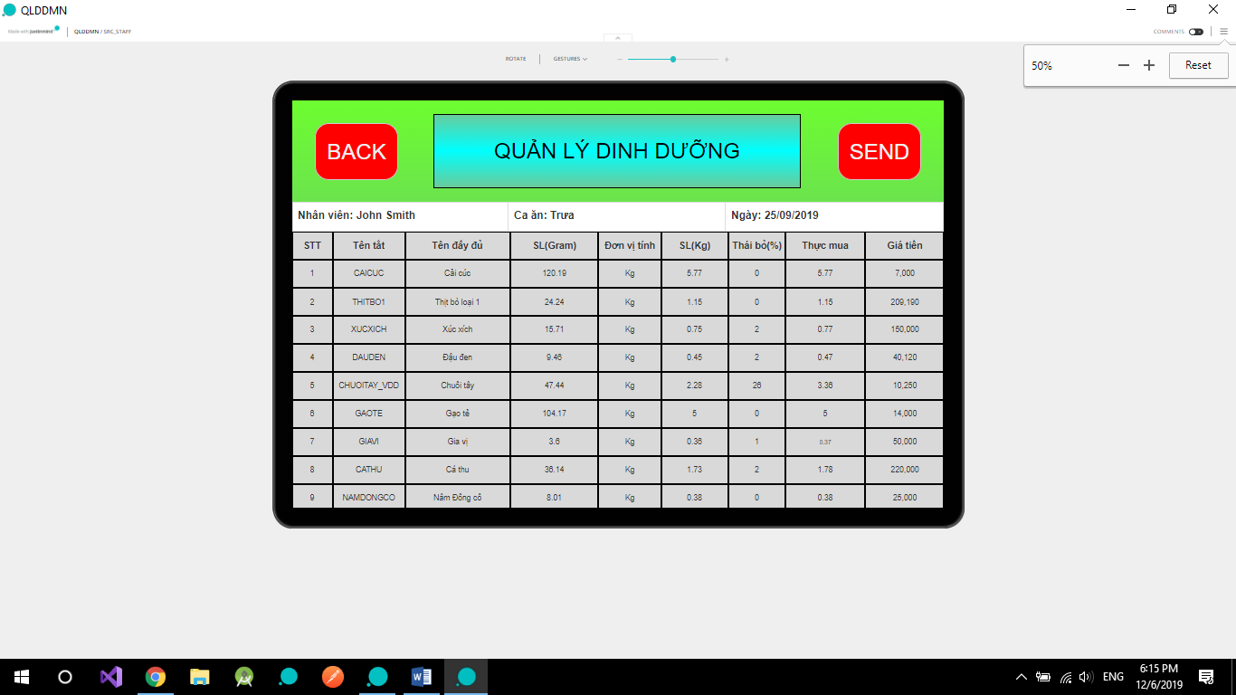

Hình 4.4: Giao diện quản lý với tư cách Nhân Viên

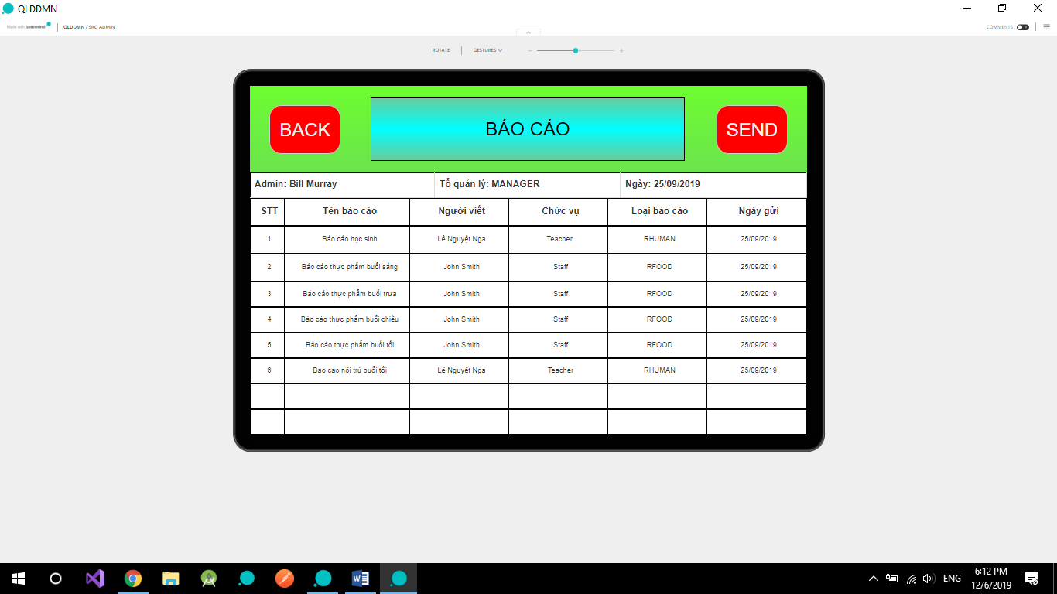

Hình 4.5: Giao diện quản lý với tư cách Admin

## Đặc tả giao diện và tương tác:

1. **Giao diện:** “Đăng nhập với tư cách”:

* **Mục tiêu:** Phân loại tư cách người sử dụng ứng dụng
* **Người sử dụng:** Người có tài khoản
* **Môi trường:** Hệ điều hành WINDOW, hệ quản trị SQL
* **Mẫu thiết kế:** *Figure 2*
* **Thao tác xử lý:** Chọn mục tư cách đăng nhập theo ý muốn
* **Hướng dẫn sử dụng:** Chọn một trong 4 mục mà người dùng có quyền quản lý hoặc ấn **Enter** để màn hình chuyển đến giao diện đăng nhập với tài khoản tương ứng, chọn **BACK** để thoát ứng dụng.
* **Kết quả:** Tới giao diện đăng nhập để sử dụng ứng dụng

1. **Giao diện:** “Quản lý học sinh” của Giáo viên:

* **Mục tiêu:** Quản lý, điểm danh các học sinh
* **Người sử dụng:** Người có tài khoản với tư cách giáo viên
* **Môi trường:** Hệ điều hành WINDOW, hệ quản trị SQL
* **Mẫu thiết kế:** *Figure 4*
* **Thao tác xử lý:** Chọn vào từng ô muốn nhập hoặc sửa
* **Hướng dẫn sử dụng:** Chọn vào từng ô muốn nhập hoặc sửa, các mục Tên giáo viên, Chức vụ và Ngày để thay đổi thông số báo cáo, các mục trong bảng để quản lý học sinh, chọn BACK hoặc ấn phím ESC để đăng xuất trở lại màn hình đăng nhập, chọn OKAY để gửi bảo cáo đến Admin
* **Kết quả:** Thay đổi, chính sửa hoặc cập nhật báo cáo học sinh của từng ngày, gửi báo cáo.

1. **Giao diện:** “Quản lý thực phẩm” của Nhân viên:

* **Mục tiêu:** Quản lý, thay đổi số lượng thực phẩm trong ngày
* **Người sử dụng:** Người có tài khoản với tư cách nhân viên
* **Môi trường:** Hệ điều hành WINDOW, hệ quản trị SQL
* **Mẫu thiết kế:** *Figure 5*
* **Thao tác xử lý:** Chọn vào từng ô muốn nhập hoặc sửa
* **Hướng dẫn sử dụng:** Chọn vào từng ô muốn nhập hoặc sửa, các mục Nhân viên, Ca và Ngày để thay đổi thông số báo cáo, các mục trong bảng để quản lý thông tin, số lượng thực phẩm dinh dưỡng, chọn BACK hoặc ấn phím ESC để đăng xuất trở lại màn hình đăng nhập, chọn OKAY để gửi bảo cáo đến Admin
* **Kết quả:** Thay đổi, chính sửa hoặc cập nhật báo cáo thực phẩm của từng ngày, gửi báo cáo.

1. **Giao diện:** “Quản lý báo cáo” của Admin:

* **Mục tiêu:** Quản lý, thay đổi báo cáo tổng thể của từng ngày
* **Người sử dụng:** Người có tài khoản với tư cách Admin
* **Môi trường:** Hệ điều hành WINDOW, hệ quản trị SQL
* **Mẫu thiết kế:** *Figure 6*
* **Thao tác xử lý:** Chọn vào từng ô muốn nhập hoặc sửa
* **Hướng dẫn sử dụng:** Chọn vào từng ô muốn nhập hoặc sửa, các mục Admin, Tổ quản lý và Ngày để thay đổi thông số báo cáo, chọn vào từng mục trong bảng để xuất hiện bảng quản lý chi tiết của từng mục, chọn BACK hoặc ấn phím ESC để đăng xuất trở lại màn hình đăng nhập, chọn OKAY lưu báo cáo.
* **Kết quả:** Thay đổi, chính sửa hoặc cập nhật các báo cáo của từng chức năng và lưu báo cáo.

# Tài Nguyên Tra Cứu Và Khai Thác

1. Ban quản lý trường mầm non Sao Mai – Mai Dịch – Cầu Giấy
2. Ban quản lý trương mầm non Vĩnh Tân – Nghệ An
3. Luận văn thạc sĩ “ Quản lý hoạt động chăm sóc, nuôi dưỡng trẻ tại trường mầm non Hoa Hồng quận Đống Đa, Hà Nội trong bối cảnh hiện nay” – Triệu Thị Hằng – Đại Học Quốc Gia Hà Nội.
4. Công văn số 1074/BGDĐT-GDTC của bộ giáo dục và đào tạo về vệ sinh an toàn thực phẩm.
5. Giáo trình PHÂN TÍCH VÀ THIẾT KẾ HỆ THỐNG THÔNG TIN CÁC PHƯƠNG PHÁP CÓ CẤU TRÚC – Nguyễn Văn Ba
6. Bài giảng Phân Tích Thiết Kế Hệ Thống Thông Tin – Nguyễn Văn Vỵ - Nguyễn Thị Nhật Thanh – Đại Học Công Nghệ.